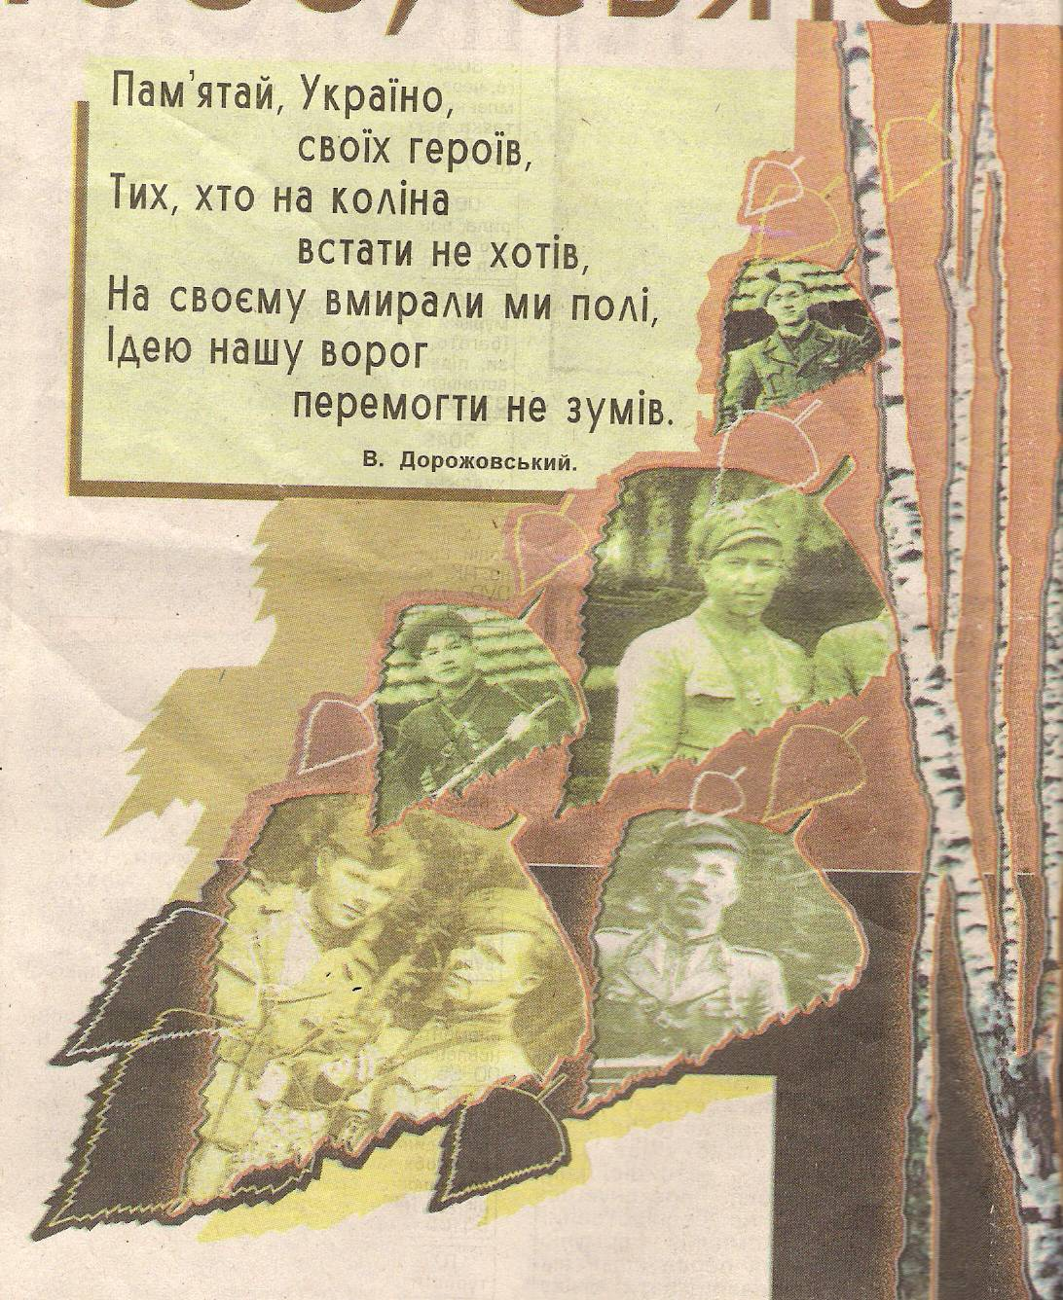

Героїчне і водночас надзвичайно трагічне минуле нашої землі приховує у собі багато нерозгаданих таємниць. І лише від сумління, свідомості та зусиль кожного з нас, професійних дослідників, так і звичайних громадян, залежить наближення того довгоочікуваного часу, коли нарешті історична правда про славетних борців за волю нашого народу воскресне з небуття, куди її всіма можливими силами та засобами намагались витіснити недруги та завойовники і постане перед нами у всій своїй величі. Можна безжально знищити одну людину чи навіть мільйони людей, як це масово робилося в жорстокі часи сталінського лихоліття, але історична пам'ять цілого народу була і залишається незнищенною.

Правду можна лише тимчасово приховати, та приходить певний час і вона, як невмируще джерело, пробивається крізь холодну кригу забуття та безпам'ятства, повертаючись до прийдешніх поколінь, які прагнуть дізнатись, ким насправді були їхні славні предки, чим вони жили і
переймались, як уміли захищати Україну від поневолювачів і без вагань віддавати за неї найдорожче, що мати, - своє життя.

Вся радянська історія складається і суцільних таємниць. І майже всі вони неприємні. Саме до таких таємниць належить те, що відбувалося з середини 40-х - кінця 50-х років XX століття на західноукраїнських землях, на яких комуністичний режим, зосередивши майже третину своїх внутрішніх військ, придушував націоналістичні - підпілля і Українську Повстанську Армію (УПА)
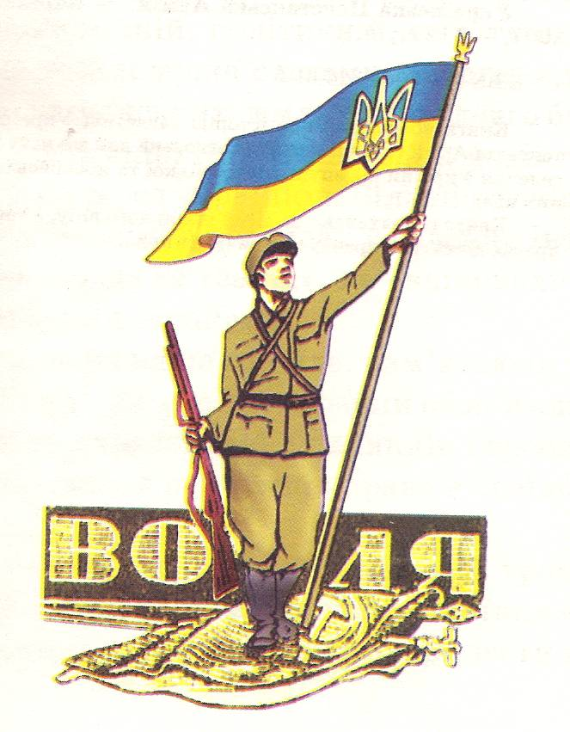
УПА - це не тільки легенда і символ, але й заповіт для всіх нас. Цей заповіт писаний кров'ю і нас усіх кличе і зобов'язує до боротьби, до чину, до жертви і посвяти для добра свого народу

Про український національно-визвольний рух у роки Другої світової війни Степан Бандера писав так: "Подібні політичні явища в інших народів, хоч значно слабші і витворені не в таких тяжких обставинах та ще й при зовнішній допомозі, мають у світі визнання і славу найвищих досягнень у боротьбі за самостійність. Не розуміти і недооцінювати своїх власних здобутків щоденно окуплюваних такими високими жертвами - це вияв морального звироднення і політичного засліплення, недооцінювання вартості і спроможності свого народу ".
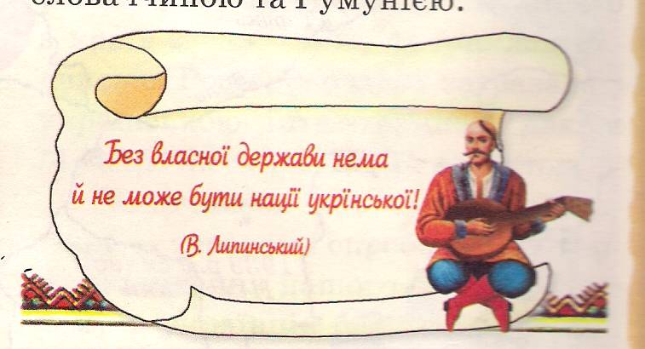
Радянська тоталітарна система доклала максимум зусиль, щоб очорнити, сфальсифікувати національну ідею та борців за її втілення. Страх перед репресіями, переслідування учасників визвольної боротьби з боку радянської влади, безкінечні прийоми психологічного впливу привчили народ мовчати. Брак інформації про ОУН - УПА, їх конкретні цілі, знаходили сприятливий психологічний грунт, підготовлений віками русифікації та десятиріччями панування більшовицької ідеології у Центральній та Східній Україні.

Настав той час, про який мріяло не одне покоління українців, час, коли Україна повертає собі насильно вирваних з пам'яті національних героїв, героїв Української Повстанської Армії.
Живе, оживає Україна!
І постають перед нами подвиги вояків ОУН і УПА.
До правди шлях важкий, але його має пройти наша держава.
Крок за кроком правда про славетних героїв, яку від нас приховували не одне десятиліття, постає перед нами у всій своїй величі та повноті. І хоча втрачено багато часу, але все більше і більше українців намагаються встановити правдиві історичні фактів для прийдешніх поколінь.
Бо це - обов'язок кожного з нас.
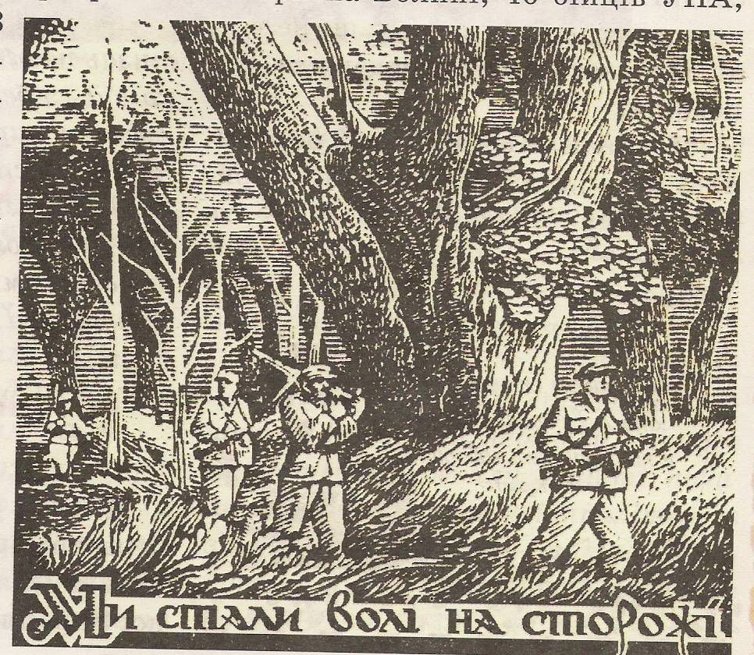
Здобудеш Українську
Державу,
Або згинеш у
боротьбі за неї.
( Декалог
українських націоналістів)

Нижник Іван Федорович народився 1903 р. в с. Королівка. Велика любов до своєї України покликала його стати зв’язковим – підпільником. До нього приходило багато людей із різних областей України із завданнями, які він старанно виконував. Дружина, Нижник Броніслава, згадує, одного разу до нього вночі приїхало двоє незнайомих її людей, довго обговорювали якісь питання,тоді разом пішли до Прокопа Квітецького. Додому повернувся дуже задоволений і зізнався дружині, що вони зробили дуже важливу справу. Люди ці були зв’язковими із східних областей України і ними він передав секретні документи. За це 20 травня 1944 року його заарештували. Сидів майже рік під слідством. Після страшних катувань і допитів, його перевели в Чортківську тюрму, там просидів 1,5 року під слідством, засудив його Чортківський трибунал на 10 років, вивезли в Комі РСР, де просидів цих довгих 10 років. В таборах зустрічався із митрополитом УГКЦ Йосипом Сліпим, де в тяжких тюремних умовах вони дуже подружилися.

... / хоч багато воїнів Української Повстанської Армії ворог загнав до в'язниць і таборів смерті, як це зробив з ієрархією, священиками і вірними Українських Церков; хоч ворог намагався знеславити воїнів і мучеників, нищив надмогильні хрести і заорював танками могили воїнів Української Повстанської Армії, він не зумів знищити її. Вона існує як жива легенда, бо віддала себе під пречистий Покров Пресвятої Богородиці,- так висловився Йосиф Сліпий, Патріарх УГКЦ.
В таборах погано з ними поводилися: морили голодом, тяжкою працею, катували. Повернувся додому 1954 року, трагічно загинув 1982 року у віці сімдесяти дев’яти років з непохитною надією на незалежність України та впевненості у правоті своїх дії.

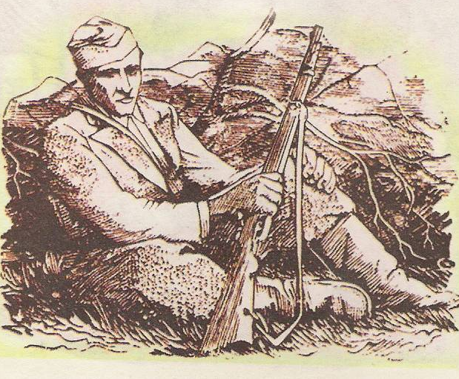
Квітецький Прокіп
Михайлович
народився 1907 року в селі Королівка Борщівського повіту в родині селянина У 1938 році поступив в ОУН, призначений стадничим (керівником конспіративної організації), пізніше стає членом УПА. У 1944 році десь червні місяці був викритий, катований енкаведистами, вбитий у полі за селом (початок Луцької долини).Похований на цвинтарі села Королівка. З рідних ще у 80 х роках були Кульчицький Мар’ян Миколайович (чоловік сестри) та Овчар Марія Мар’янівна ( племінниця).

З розповіді Андріїшин Івана (жителя с. Королівка)
«Квітецький Прокіп був членом ОУН ще тоді, коли наші землі перебували під владою Польщі, був стайничим, входив у п’ятірку – конспіративну організацію, завдання якої організовувати людей, збирати до каси гроші, вести роз’яснювальну роботу, заохочувати людей до організації. Прокіп продав навіть поле, щоб мати гроші для підпільної роботи. Таємно зустрічався з представниками підпілля, одержував завдання, вказівки, а потім члени п’ятірки виконували. Важко було працювати , необхідно підшуковувати вірних людей, таких, які б ніколи не зрадили. І Прокіп таких людей шукав і знаходив. Викрив себе, коли пішов з провідником УПА до Худзіновського за лікарем Боярським, тому що повстанцям терміново необхідний був лікар. Його там впізнали і невдовзі виказали енкаведистам. Організація мала зв'язок із повстанцями, зв’язковими із сусідніх сіл: Шишківці, Стрілківці, а підпорядковувалася центру, що розташувався в Озерянах. Під час німецької окупації Прокіп вивішував на гміні тризуб, головою тоді був Стінський, який теж спричинився до арешту. Квітецького Прокопа допитували і били у стайні Худзіновського, потім вели дорогою і далі продовжували бити. Катували так, що всі кістки були поламані. Тоді кинули на підводу,вивели за село (за Яворським), де і розстріляли. Нікого не виказав, нічого не сказав, тому так озвірілі енкаведисти його мучили. Мати з молодшим братом Ярославом вивезли у Красноярський край селище Заозерне, де вони перебували 13 років. Потім 7 свідків (людей нашого села) підписалися про їх невинність і їх повернули додому.»

Спогади Кулешко (Ярчук) Анастасії Василівни,

Народилася 4 березня 1929 року в с. Іванків, з 1937 жила в с. Королівка.
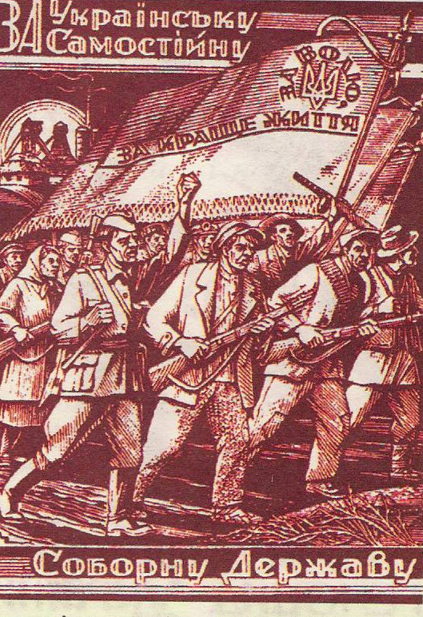
«Наша сім’я Ярчуків в 1937 році приїхала на хутір «Балки», що біляс. Королівка, де батько купив 25 моргів поля, не дуже нову хату і довгу забудову ( була стодола, січкарня та інші приміщення). Нас у сім’ї було 6 дітей. Мого брата Івана енкаведисти вбили під час облави в 1944 році. Тіла привезли в Іванків для розпізнання. Мама їздила і, звичайно, впізнала свого сина. Спочатку тіла були поховані вище моста у викопаній ямі, проте потім перепоховали на цвинтарі. На тому місці, де вони лежали, в часи незалежності України люди встановили хрест і відправляють відправи. Іван мав дружину і сина. Після того, як стало відомо про його зв’язки з упівцями Іванову дружину Марію, сина Романа виселили в Сибір разом з батьком, мамою та братом Василем Ярчуком, який до нинішнього часу вже помер, залишилася тільки дочка. Брат Михайло Ярчук був підпільником. Його переслідувала радянська влада, заарештований в 1951 році і розстріляний. І я – Ярчук Анастасія Василівна. Наша сім’я допомагала «нічним», так називали підпільників УПА. Пам’ятаю, одного разу весною з села Королівка на хутір «Балки» приїхало 5 возів із «стрибками», а в цей момент до нас зайшло двоє зв’язкових поїсти. Батько заховав їх на горище. «Стрибки» вже оглянули всі хати, що були на «Балках» і йшли до нашої хати, яка стояла на горбочку. Ми всі завмерли, ноги задерев’яніли. Ніхто не міг сказати ні слова. Якщо «стрибок» полізе на горище, то обов’язково виявить повстанців. Тоді нас чекала страшна розплата. Могли зразу розстріляти, спалити хату. Вони обнишпорили двір, стодолу, кімнати, а на горище ніхто не дивився. Ми ще довго стояли, зацепенівші від страху, і очима проводжали ті 5 возів із «стрибками», які прямували на облаву в Більче – Золоте. Пізніше, коли було виявлено, що Михайло має зв’язки з УПА мене два рази заарештовували. Я перебувала у Борщівській тюрмі
(приміщення, де тепер технікум). Понад місяць перебувала у в’язниці. Пам’ятаю, вдарили нагайкою, а я втратила свідомість. Потім били скільки хотіли, кидали до льоху, щоб відходила.

Я ще була досить молодою, навіть 18 років не мала, а вже зазнала такої наруги. Коли відпустили, то моє тіло було темно – синього кольору, автобуси не ходили, то я ледве зайшла додому, доклавши величезних зусиль.» Хутір «Балки» мав вигідне розташування. Порівняно дальше від села, недалеко знаходився Ясинівський ліс, тому через хутір проходили зв’язківці, підпільники, які одержували допомогу від сімей, що проживали на хуторі.

Українська повстанська пісня

На могилах день темніє,
Сплять герої вічним сном.
Тихо-тихо вітер віє
І співає свій псалом.
На могилах ангел смерті
Числить схилені хрести.
Годі, годі, сльози втерти
Серед смутку і журби.
Сплять герої, терном вкриті,
Мов на маминій руці.
Тихим вічним сном сповиті
Всі герої, всі борці.
Їх пробудить пісня слави
В день великої весни.
Встануть, всі у горді лави
До святої боротьби.
Спогади учасника визвольних змагань
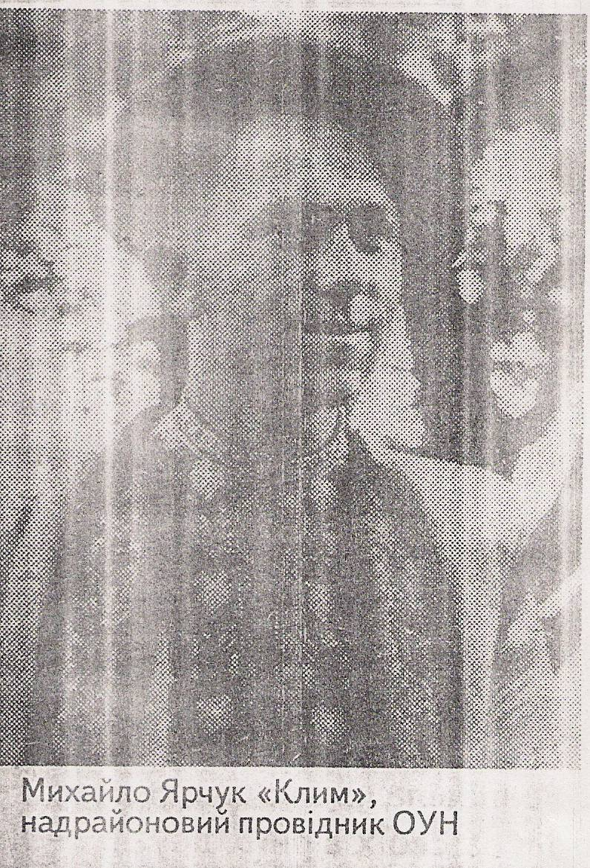
колишнього політв’язня ГУЛАГУ
Йосафата Васильовича Лазорка

Михайло Васильович Ярчук мав кличку «Клим». З 1940 року член ОУН, з 1944 року – провідник СБ Мельнице – Подільського району, з 1948 року – надрайонний провідник СБ Борщівського та Скала – Подільського районів.

«Попав у руки МГБ разом з провідником «Неплюєм» - Володимиром Гнибідою за зрадою «Скоби», який вказав дату і місце зустрічі емгебістам. Був дуже вольовою людиною і радянська влада ніяк не змогла його заарештувати. Перший раз його заарештували так. Одного разу оунівці перейшли річку Збруч, зайшли до знайомої хати, їх пригостили вечерею, і тут провідник «Клим» почав засинати. Почав думати, що його отруїли або підсипали в їжу снодійне. Далі поринув в глибокий сон. Коли прийшов до тями, то почав обмацувати руками кишені піджака, виявив, що вони були порожні;ні записної книжки, ні зброї при ньому вже не було.
Емгебісти (представники МГБ) раділи, тому що в їх руки попав не тільки провідник ОУН, але й його записник, де були цифри і букви. Було зрозуміло, що вони означають дати і місця зустрічей зв’язківців. Коли його почали допитувати, він вирішив перехитрити емгебістів, і переплутав місця зустрічей. Невдовзі вони зрозуміли, що «Клим» їх перехитрив. Він прекрасно розумів,що його ніхто звідси не випустить. Проте емгебістам потрібно було проникнути в оонівське підпілля. Вони почали пропонувати «Климу» співпрацю за умови, коли він вийде на волю, то візьме із собою двох «псевдопідпільників». «Клим» згодився. Йому привели двох майбутніх «підпільників», з якими він мав провести інструктаж. Нарешті їх привезли до р. Збруч. «Клим» і ще двоє «підпільників», зустрілися із повстанцями . Серед повстанців емгебісти почували себе досить добре. Вони повинні були увійти до них у довіря, а потім зробити свою чорну справу. Минали дні. Емгебісти не відходили від провідника, слідкували за кожним його словом, рухом. Влучивши відповідну хвилиннку, провідник дав наказ «Тарасу» знищити ворогів. Наказ було виконано – емгебістів розстріляно. Так закінчилася ще одна спроба МГБ розкласти підпілля зсередини і знищити його учасників. Провідник «Клим» вдруге попав у руки МГБ у липні 1951 року за зрадою запроданців «Олеся» і «Степана».У тюрмі він мав вишиту сорочку, сказав своїм товаришам, що якщо його розстріляють, то сорочку він передасть своїм додому, а якщо буде засуджений на кілька років , то ця сорочка залишиться з ним. Військовий трибунал засудив Михайла Ярчука до вищої міри покарання – розстрілу. Вирок було виконано в 1952 році в Проскурівській тюрмі (тепер Хмельницький). Ось така доля людини, яка боролася зо свободу України
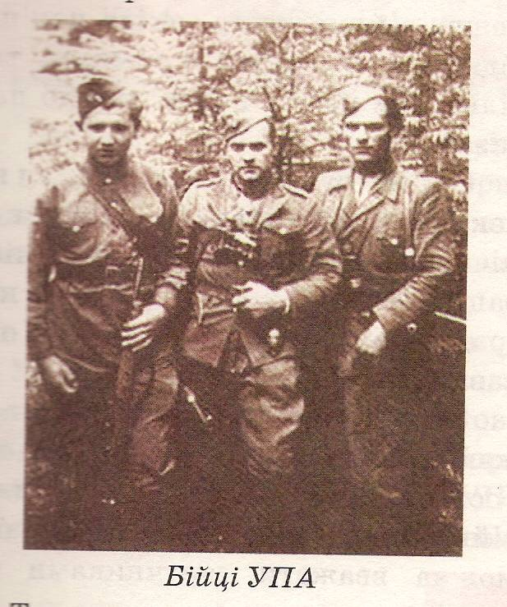
Забудь мене, моя матусю,
Забудь мене, що я твій син.
Як був малим, то ти гляділа,
А як підріс, кати взяли.
Не мала сили боронити,
Не мала сили, бо стара.
Кати злетіли, мов ті круки,
І закували юнака.
Здригнулось тіло від кайданів,
Стиснули руки ті замки,
І забряжчав я кайданами.
Кати промовили вже йти.
І на відхід я попрощався:
- Прощай, родинонько моя,
Прощай ти, рідна Україно,
Вільною бачу тебе я.

Ф. КУРГАНОВИЧ. смт Скала-Подільська Борщівського району.

У боротьбі з національно-визвольним рухом радянська влада використала систему концентраційних таборів та масових депортацій населення з примусовою працею, ізоляцією від вільного життя, політикою жорстокого і брутального знущання над сумлінням і шляхетними почуттями душі людини, її релігійними переконаннями. Виселення українців було направлено на руйнацію сім'ї, бо часто голову родини відправляли в одне місце, родину в інше. Не жаліли також дітей, які вважалися ворогами. Не сотні тисяч, а мільйони перейшли через конвеєр Гулагів.

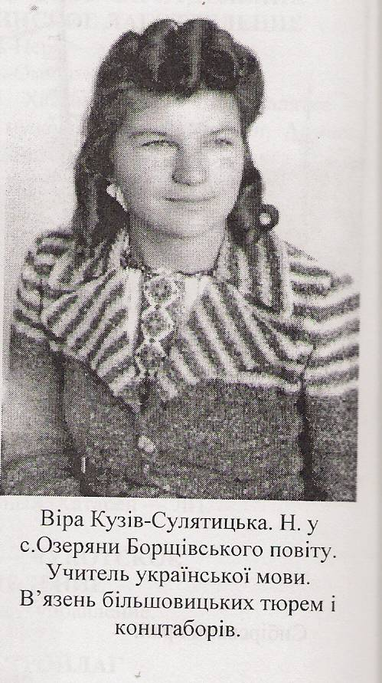
Після довгих років страждань у більшовицьких концтаборах не всім поталанило повернутись з червоного пекла. А хто повернувся, передчасно помер. Лише одиниці вижили та дочекали нинішніх днів. Їхні оповідання і свідчення змальовують жахливу картину переслідувань, арештів, допитів, ув'язнень та гноблення людини у концтаборах та місцях поселень.
„Це було 7 вересня 1949 р. Я вела урок української літератури в VII класі Королівської СШ Борщівського р-ну. Раптом до класу ввійшли два кагебісти на прізвище Андреєв і Вентель, які наказали вийти мені з класу і тут же пред'явили дозвіл на мій арешт. Із села, де я працювала, добралися на машині до Борщева. Без ніяких допитів через годину мене повезли до поїзда, який відправлявся до Чорткова. Після прибуття мене під конвоєм завели до тюрми Чорткова. Зразу мене взяли на допити - основною їх метою був зв'язок з бандерівцями. Після довгих мучених допитів мене відвели в канцер-„одиночку". Просиділа я в ньому ніч і день. Наступної ночі мене посадили посередині машини і повезли дорогою в напрямку Тернополя.Так мене під штиками привели до Тернопільської тюрми. Тут почалося пекло. У вузенькій камері було нас 16 молодих дівчат. Саме пекло починалося вночі, коли викликали на допити. Так я відсиділа в цьому пеклі три місяці. У грудні мене забрали з камери і перевезли на пересильний пункт у Копичинці, звідки відправляли вагони в далекий Сибір на каторжні роботи. Покарання відбували в Читинській області 10 років. До 1960 року життя було важке. Непосильна праця на шпалозаводі і вирубуванні лісу, злиденні умови життя, бараки, мороз 50 градусів, заїдали блощиці, недостаток харчів.

З'їдала нас туга за Україною, бо засудили на вічно, без права повернення на свою рідну землю. Витримали все, повернулися. Мене притулила буковинська земля.

Дякую долі, що дожила до часу свободи, волі, що Україна піднялася з колін і поступово відроджується. Дай, Господи, щоб більше ніколи не переживав неволі український народ."

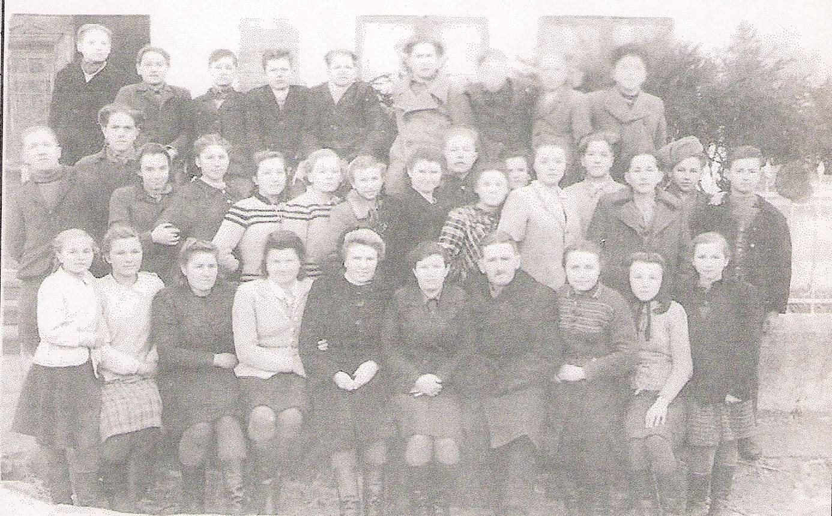

Віра Кузів – Сулятицька серед вчителів Королівської школи ( 1949 р.)
( четверта справа)

Вшануймо усіх нам невідомих,
Але відомих богові
Героїв України.
Хай на пам’ятниках
Нашим Героям не стоїть напис
«Невідомому воїнові революції»,
але стоїть напис
«Відомому Богові Героєві України»!
Усі вони жили, боролися, страждали
І гинули за Україну, що була, є і буде
Нашим шляхом до Бога!
Вони вічно житимуть в душі Нації!
Ярослав Стецько

